【郑州银行外部数据管理平台项目】
《需求分析书》

版本 | 日期 | 状态  <初稿/定稿> | 编撰者  /修改者 | 修改内容
1.0 | 2018-09-22 | 初稿 | 赖燕铭 | 根据2018-09-21“需求沟通确认会”中确认的《需求确认-0921-V1.0.xlsx》，编写需求分析说明书初稿。
1.1 | 2018-09-23 | 修订 | 赖燕铭 | 补充关联系统分析
1.2 | 2018-09-24 | 修订 | 赖燕铭 | 补充性能要求
1.3 | 2018-09-24 | 修订 | 赖燕铭 | 补充安全性要求
1.4 | 2018-09-24 | 修订 | 赖燕铭 | 补充日志要求、监控要求
1.5 | 2018-09-26 | 修订 | 赖燕铭 | 完善功能模块页面要素
1.6 | 2018-09-26 | 修订 | 赖燕铭 | 完善功能模块页面要素
1.7 | 2018-09-27 | 修订 | 赖燕铭 | - 关于应用系统入参差异化需求补充。不同应用系统需要实现不同的参数配置要求。参数配置设置了必输项选择。  - 预警管理：预警值设置（分、小时、天）；熔断值设置（分、小时、天）。熔断值需要大于同频率的预警值。
1.8 | 2018-09-30 | 修订 | 赖燕铭 | - 系统技术架构图补充外部数据请求协议（socket、webservice）  - 补充数据流程图
1.9 | 2018-09-03 | 修订 | 赖燕铭 | - 定义API后端服务，根据选择的协议类型，后端基础定义显示不同的字段（P18、P23)  - 预警管理：（P43)  - 预警和熔断值的设置频率保留：分、小时两种；  - 应用请求、API调用达到熔断值后，系统自动关闭应用（API）。业务员可以手动开启（但必须通过弹窗输入开启原因）  - 熔断每天仅限一次。  3、因为请求（调用）超过熔断值，应用和API开启时需要弹出确认框，并输入开启原因。（P17&P36)

文档说明：
- 本文档适用于需求评审、系统设计、研发编码、技术测试验收、业务测试验收等所有本次项目实施和执行的参照依据。
- 本文档需要由项目相关干系人经过需求评审会统一评审后方才有效。文档评审包括但不限于：（1）审核方案的技术可行性、分析和结论的科学性、合理性以及文档内容的完整性、准确性；（2）确认方案整体可行性（包括技术、资源、关联影响、风险考虑等方面）、分析的全面性和结论的合理性。
- 文档发布后，每次对文档进行修订时，应填写附页的“文档修订历史”，在“修订说明中”简明、扼要地概括本次文档所修订的内容。
- 文档中的页面截图仅供系统实现效果的参考，不做最终的实现依据，系统实现以文档中的功能描述为准。
- 名词解释（适用于整篇文档）
名称 | 描述 | 双方是否理解一致 | 备注
ESB | 行内统一网关系统，简称ESB | 是
平台 | 本文档中的平台，如无特殊说明均指“外部数据管理平台” | 是
应用 | 通过外部数据管理平台调用外部API的业务系统的应用模块 | 是
厂商 | 外部数据API的厂商 | 是

- 文件审批过程
<下面表格记录文件通过的审批过程。本文档的需求须经下列相关部门的负责人审批同意才能视作需求已完成审批。>

(1) 需求提出方
职位/岗位 | 姓名 | 审批意见  (同意/不同意) | 签名 | 日期
<经办人>
<主管经理>

(2) 合规部门
职位/岗位 | 姓名 | 审批意见  (同意/不同意) | 签名 | 日期
<经办人>
<主管经理>

(3) 科技部门
职位/岗位 | 姓名 | 审批意见  (同意/不同意) | 签名 | 日期
<经办人>
<项目经理>

目录
一、项目背景 9
二、业务目标 9
三、运行环境 10
四、系统逻辑图 10
五、技术架构图 11
六、数据流程图 12
七、物理网络图 13
八、性能和安全 14
九、业务流程 14
十、系统功能 16
1、系统登录 16
2、 API管理 17
2.1API分组 17
2.1.1分组管理 17
2.1.1.1功能说明 17
2.1.1.2前置条件与约束 17
2.1.1.3业务流程 18
3、“新增分组”按钮 19
2.2API列表 21
2.3创建API 25
2.4API详情 35
2.5编辑API 38
2.6删除API 39
3、费用管理 40
3.1费用报表 40
3.2API费用详情 43
3.3厂商费用详情 45
3.4应用费用详情 46
4、 调用管理 48
4.1调用列表 48
4.2新增调用 49
4.3编辑调用 51
4.4删除调用 52
5、应用管理 53
5.1应用列表 53
5.2新增应用 55
5.3编辑应用 56
5.4删除应用 57
6、厂商管理 59
6.1厂商列表 59
6.2新增厂商 61
6.3厂商详情 62
6.4编辑厂商 63
6.5删除厂商 64
7、预警管理 64
8、用户管理 66
8.1用户列表 66
8.2新增用户 66
8.3编辑用户 68
8.4删除用户 69
9、角色管理 70
9.1角色列表 70
9.2创建角色 71
9.3编辑角色 72
9.4删除角色 73
10、日志管理 74
十一、关联系统分析 75
十二、数据标准化 75
十三、数据有效期 75
十四、数据持久化 76
十五、性能要求 76
十六、可用性要求 76
十七、安全性要求 76

一、项目背景

随着多年的业务发展，行内在数据分析和数据使用方面都取得了一定的成绩，外部数据也逐渐成为行内业务支撑及数据分析的重要来源之一。目前外部数据使用均为业务部门自行负责，但随着使用部门的不断增加，单项目的外部数据接入平台已经无法满足行内需求，并且有着操作复杂，维护繁琐，缺乏统一管理等问题。
为了更好的服务于业务部门，同时增强对外部数据厂商的管理，节约行内人力成本及数据采购成本的考虑，科技开发部数据管理部组织建设“外部数据管理平台”（以下简称“该平台”）。通过收集与整合海量的外部数据，搭建一套完整的“外部数据库”，建立统一的接入、清洗、存储、管理、应用通道，实现全行外部数据的集中与共享，为授信决策、智能流程、精准营销等方面提供有力地支撑。

二、业务目标
通过搭建“外部数据管理平台”，实现外部数据的统一管理、应用（业务系统）对外部API的统一请求、行内各部门对外部数据使用的统一计费。
本次项目，系统需要接入的数据源包括：
1、接口数据
厂商 | 数据源名称
同盾 | 多头借贷
同盾 | 互联网异常行为
联通运营商 | 运营商三要素
联通运营商 | 在网时长

2、爬虫数据
厂商 | 数据源名称 | 备注
郑州市住房公积金 | 网站：  http://wx.zzgjj.com/pcweb/pcchaxun | 查询公积金需要用户授权，并提供姓名，身份证号码，登录密码。
学信网 | 网站：https://account.chsi.com.cn/passport/login?service=https%3A%2F%2Fmy.chsi.com.cn%2Farchive%2Fj_spring_cas_security_check | 需要用户授权，提供用户手机号/身份证号/邮箱、登录密码。

- 运行环境
操作系统： LINUX CENTOS7
支持环境： Redis3.0以上、Tomcat、JDK1.8
数 据 库： MySQL5.7
硬件资源： 服务器4+2台（20核128G内存）
存储容量： 500G
- 系统逻辑图
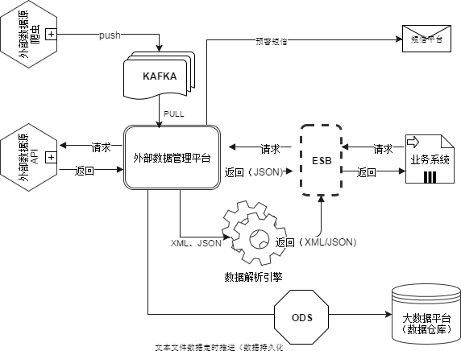
说明：KAFKA是由scala和java语言编写的开源流处理平台
ESB是企业服务总线，它是传统中间件技术与XML、Web服务等技术结合的产物，ESB提供了网络中最基本的连接中枢。
ODS即操作数据存储，是数据仓库体系结构中的一部分
- 技术架构图

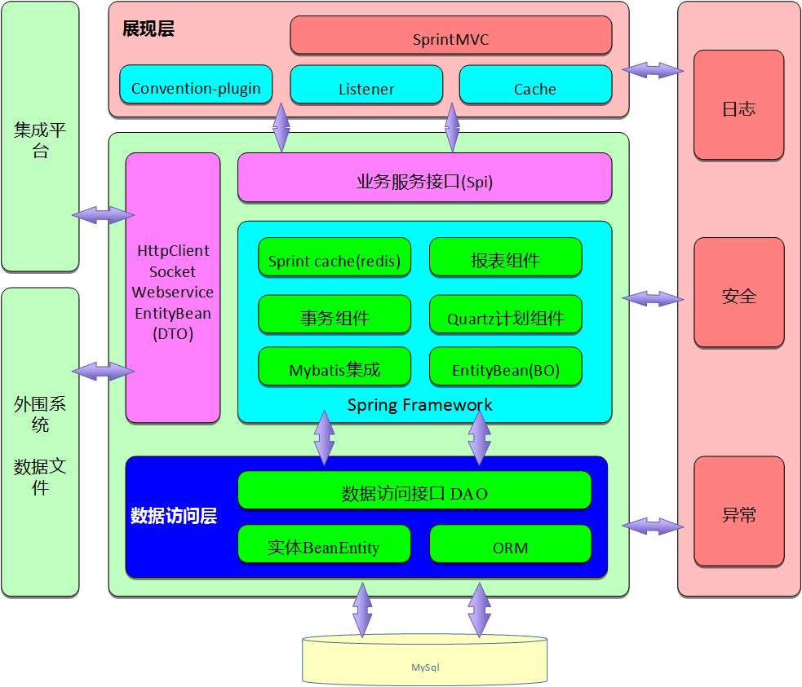
- 数据流程图
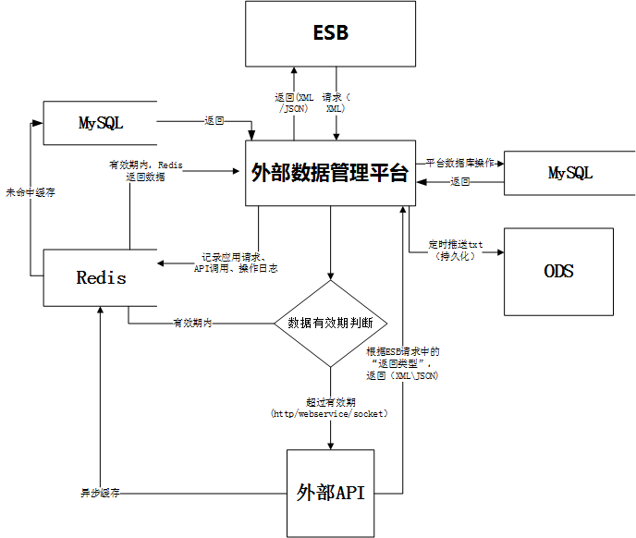
说明：Redis缓存：用于解决同一数据重复请求的问题。
- 物理网络图
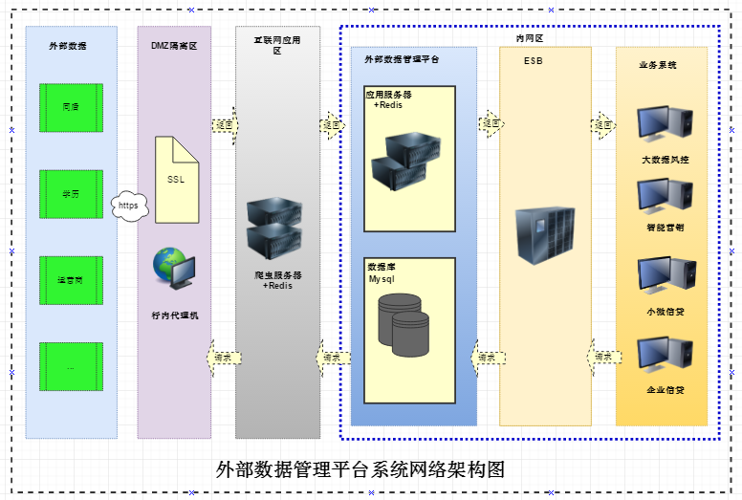
- 性能和安全
需满足业务对外部数据API管理的整体时效要求，能够满足数据请求时效要求，程序应稳定并序具备较强的容错能力，能够支持稳定地提供外部数据API请求服务。
峰值并发量TPS=200

九、业务流程
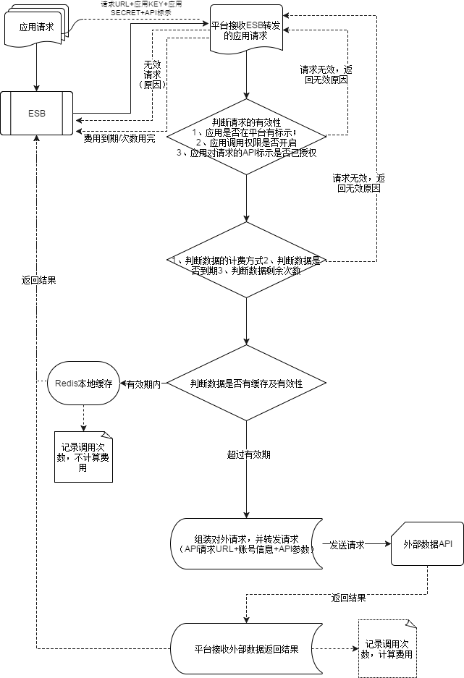

流程说明：
- 业务系统（应用）通过接口发送调用请求（系统标示，如LSXD；请求固定参数，如银行卡四要素核验；请求入参，如银行卡号、姓名、手机号、身份证号）；
- ESB系统对业务请求进行转发
3.平台通过接口接收（ESB）业务系统（应用）请求，根据接收到的“系统标示”及“请求固定参数”通过“应用管理”核验业务系统请求的有效性；（如果该业务系统在“应用管理”中已经有维护并正常启用，且对该业务系统（应用）已经授权了请求的API，则该请求有效；否则请求无效，平台返回无效原因。）
4.对于平台核验有效的请求，平台根据请求的“请求固定参数”，识别账号信息，并发送平台请求（账号信息+API服务端定义的信息）到外部API。
5.平台接收API返回结果（成功、失败），
6.平台将接收的返回结果给（ESB）业务系统（应用）
7.平台通过Redis缓存返回结果（结合数据有效期，需要设置存储周期）

十、系统功能
功能清单：参考《需求确认-0921-V1.0.xlsx》

1、系统登录
1.1功能说明
用户通过用户名和密码登录郑州银行外部数据管理平台系统。
1.2 前置条件与约束
所有有访问郑州银行外部数据管理平台系统权限的用户都可以通过用户名及密码登录系统。
1.3业务流程
1、浏览器中输入系统地址，打开系统登录页面
2、输入用户名、密码，点击“立即登录”登录系统
3、系统对用户名和密码进行校验，校验通过，系统登录成功；校验不通过，系统登录失败，提示“用户名或密码错误，请重新输入”。
4、浏览器兼容
1.4业务规则
- 用户可以在不同电脑上登录外部数据管理平台；
- 用户超过15分钟没有操作，系统自动登出；
- 密码校验策略；
- 用户密码忘记，需要由管理员协助重置和修改。
1.5页面要素
名称 | 输入/输出 | 缺省值 | 类型/宽度 | 必输 | 备注
用户名 | 输入 | —— | 文本框/200 | 是 | 输入用户名
密码 | 输入 | —— | 密码文本框/200 | 是 | 输入密码
立即登录 | —— | —— | 按钮 | 是 | 点击按钮，验证通过后可以登录
系统提示 | 输出 | 请输入用户名和密码 | 文本 | 是 | 用户名与密码输入错误提示，显示

- API管理

2.1API分组

2.1.1分组管理

2.1.1.1功能说明

列表显示所有API分组，列表字段包括：分组名称、创建人、创建时间、操作（编辑、删除）。可对分组进行新增、编辑、删除。

2.1.1.2前置条件与约束

拥有分组管理权限的用户可以查看分组。

2.1.1.3业务流程
1、登录系统，进入API分组管理页面；
2、输入分组名称，查询分组；
3、点击“新建分组”按钮，可以打开“新建分组”页面；
2.1.1.4业务规则
- 进入分组管理页面，列表默认最多显示30条，多余分组分页显示。
- 分组列表按照创建时间倒序排序（最新创建的分组显示在最前）。
2.1.1.5页面要素
- 查询条件
名称 | 输入/输出 | 缺省值 | 类型/宽度 | 必输 | 备注
查询框 | 输入 | 输入分组名称 | 文本框/100 | 否 | 输入要查询的分组名称，支持模糊查询
查询 | 输出 | —— | 按钮 | 否 | 点击“查询”按钮，根据查询框输入的分组名称，分组列表显示相关的分组

2、分组列表
名称 | 输入/输出 | 缺省值 | 类型/宽度 | 必输 | 备注
分组名称 | 输出 | —— | 文本/100 | 是 | 显示分组名称
创建人 | 输出 | —— | 文本/100 | 否 | 分组创建人
创建时间 | 输出 | —— | 时间 | 否 | 分组创建时间
操作 | 输出 | —— | 链接 | 否 | 编辑，点击打开“分组编辑”页面  删除，点击删除分组

3、“新增分组”按钮

点击“新增分组”按钮，打开“新增分组”页面。

2.1.2新增分组
2.1.2.1功能说明
根据业务需要创建API分组。
2.1.2.2前置条件与约束
拥有新增分组权限的用户可以新增分组。
2.1.2.3业务流程
1、登录系统，进入API分组页面；
2、点击“新建分组”，打开新增分组页面，录入分组名称；
3、保存，完成分组的新建；
4、取消，取消分组的新建。
2.1.2.4业务规则
分组新增名称不可以重复。
2.1.2.5页面要素
名称 | 输入/输出 | 缺省值 | 类型/宽度 | 必输 | 备注
分组名称 | 输入 | —— | 文本框/100 | 是 | 输入API名称、厂商名称查询API，支持模糊查询
备注 | 输入 | —— | 文本框/3000 | 否
保存 | 输入 | —— | 按钮 | 否 | 保存，完成分组的新建
取消 | 输入 | —— | 按钮 | 否 | 取消，取消分组的新建

2.1.3编辑分组
2.1.3.1功能说明
编辑API分组名称。
2.1.3.2前置条件与约束
拥有编辑分组权限的用户可以编辑分组。
2.1.3.3业务流程
1、登录系统，进入API分组页面；
2、在分组列表中，点击“编辑”，打开编辑分组页面，编辑分组名称；
3、保存，完成对分组的编辑；
4、取消，取消对分组的编辑。
2.1.3.4业务规则
分组名称编辑成功后，与改分组关联的API的所属分组名称均变更为新的分组。
2.1.3.5页面要素
参考新增分组页面
2.1.3.6页面截图
参考新增分组页面
2.1.4删除分组
2.1.4.1功能说明
删除不需要的分组（被删除的分组必须为未关联任何API 的分组，否则不能删除）。
2.1.4.2前置条件与约束
拥有删除分组权限的用户可以删除分组。
2.1.4.3业务流程
1、登录系统，进入【API分组管理】页面；
2、在分组列表中，点击“删除”，对分组进行删除；
3、确定，实现分组的删除；
4、取消，取消分组的删除。
2.1.4.4业务规则
只能对没有关联任何API的分组进行删除。
2.1.4.5页面要素
- 未关联API的分组，点击分组列表的“删除”，弹出删除确认框；“确认”、“取消”按钮。
- 已关联API的分组，点击分组列表的“删除”，弹出消息提示：“该分组已有API关联，无法删除”，“确认”按钮。
2.1.4.6页面截图
略

2.2API列表
2.2.1功能说明
列表展示所有创建的API。列表字段包括：接口名称、接口标识、厂商名称、创建时间、授权应用（数）、到期时间、开关、操作。
2.2.2前置条件与约束
1、拥有查看API权限的用户，可以查看API列表；
2、拥有新增API权限的用户，可以点击页面的“新增API”按钮，打开新增API页面；
3、拥有编辑API权限的用户，可以点击列表中的“编辑”链接，打开API编辑页面；
4、拥有删除API权限的用户，可以点击列表中的“删除”链接，删除API。
2.2.3业务流程
1、登录系统，进入API列表查看已创建的API；
2、通过点击页面的分组标签，按API分组筛选列表页API信息；
3、在列表页搜索框中输入API名称、厂商名称查询API；
4、在时间区间中输入时间区间，按照API创建时间，查询API。
2.2.4业务规则
- 列表页面支持输入API名称、厂商名称查询API，支持模糊查询。
- 支持按照创建时间查询API（选择起止时间区间，查询时间区间内创建的API。
- “API名称”、“API标示”显示API的名称和系统生成的API标示。
- “分组”：显示API的分组名称。
- “厂商名称”：显示API所属的厂商名称。
- “创建时间”：显示API在平台创建的时间。
- “最后修改时间”：显示API最近一次编辑的时间。
- “授权应用数”：显示对API授权的应用数量（应用授权在“应用管理”中设置）。
- “到期时间”：API的服务到期时间，创建API时基本信息页面“计费信息”模块录入。
- API“开关”：
- 可以手动点击，实现API的开启和关闭（关闭后的API，平台将无法发起调用，当应用系统发送请求过来，平台返回“API已关闭”）
- 因为调用超过熔断值，系统自动关闭API，点击开启时，需要弹出确认框，输入“开启原因”。
10、列表页每页显示最多30条数据。
11.、超过30条，分页显示，并且可以通过翻页查看。
2.2.5页面要素
1、API分组标签
按标签形式显示API分组名称。

2、查询条件
名称 | 输入/输出 | 缺省值 | 类型/宽度 | 必输 | 备注
搜索框 | 输入 | —— | 文本框/100 | 否 | 输入API名称、厂商名称查询API，支持模糊查询
创建时间（起） | 输入 | —— | 时间框 | 否 | 通过指定起止时间，按照创建时间查询API
创建时间（至） | 输入 | —— | 时间框 | 否 | 通过指定起止时间，按照创建时间查询API

3、API列表
名称 | 输入/输出 | 缺省值 | 类型/宽度 | 必输 | 备注
API名称 | 输出 | —— | 文本/100 | 是 | 显示API名称
API标示 | 输出 | —— | 文本/100 | 是 | API在平台上的唯一标示，API创建完成后自动生成。
分组 | 输出 | —— | 文本/100 | 是 | 显示API分组
厂商名称 | 输出 | —— | 文本/100 | 是 | 显示API厂商
创建时间 | 输出 | —— | 时间 | 是 | 显示API创建时间
最后修改时间 | 输出 | —— | 时间 | 否 | 显示API最后修改时间
授权应用数 | 输出 | —— | 数值 | 否 | 显示API授权的应用数
到期时间 | 输出 | —— | 时间 | 是 | API的到期时间，（1）当计费方式为“按次（查询）”、“按次（查得）”及“包量”时，“到期时间”显示API计费方式输入的“服务到期时间”；（2）当计费方式为“包时段”时，“到期时间”=“API购买时间”+包时段“时长”。
开关 | 输出 | —— | 按钮 |  | 对API可使用性的管理，控制应用是否可以授权和调用该API。
操作 | 输出 | —— | 链接 |  | 详情、编辑、删除

2.3创建API
2.3.1功能说明
实现API的新增创建。
2.3.2前置条件与约束
- 创建API前，需要先在系统维护该API所属的厂商。如果API所属厂商尚未维护到系统，需要在【厂商管理】—【新增厂商】先新增该厂商。
- 创建API前，需要确定API的计费方式、置信度、有效期、成本等级、返回类型等API属性。
2.3.3业务流程
1、点击“创建API”，去到API创建页。
2、基本信息设置：
（1）定义接口基本信息：选择分组、填写API名称、选择厂商名称、数据有效期、成本等级、置信度；
（2）定义计费信息：计费方式（查询计费、查得计费）、购买金额（元）、购买总量（次）、单笔金额（元）、购买时间、到期时间。
3、定义API请求：请求地址、端口号、请求参数。（包含应用请求返回类型定义）。
4、定义API后端服务信息：API调用URL、接口返回类型、超时时间、定义参数信息（包括调用账号信息）。
5、定义接口的返回结果。
2.3.4业务规则
- 数据分组：选择数据API所属分组。（分组在“分组管理”中进行维护）
- API名称：设置API的名称，API名称+厂商名称做唯一校验，同一个厂商不可以录入相同名称的API。
- 数据置信度：API的属性值，通过选择API的数据置信度设置，可选项：1、2、3。
- 数据有效期：API的属性值，通过选择“数据有效期周期”和输入“数据有效期”设置。“数据有效期周期”可选项：天、月、年；“数据有效期”输入值为正整数，如1,2,3。
- 有效期内不需要向外部API请求，直接由平台缓存返回数据；只统计调用次数，不计算调用费用。
- 超过有效期需要向外部API请求，统计调用次数，计算调用费用。
- 成本等级：API的属性值，通过选择“成本等级”设置，可选项：A、B、C。
- 计费信息：
- 计费方式：查询计费、查得计费
- 查询计费：查询一次，不管有没有查询到结果，均计费；
- 查得计费：只有在查询到数据时方才计费，没有查询到数据不需要计费。
（2）购买金额（元）：API的购买额度。
（2）购买总量（次）：API购买的总次数；
（3）单笔金额（元）：单笔金额=购买金额/购买总量（系统自动计算得出）。
（4）购买时间：API的实际购买时间（需要与API创建时间区分）。
（5）到期时间：API的到期时间。
7、在“API请求定义”页面，入参定义中定义的第一个参数“应用返回类型”，即是应用（业务系统）需要返回的数据类型（XML或JSON），平台将根据应用（业务系统）发送的请求中的这个参数值向应用（业务系统）返回相应类型的数据。
8、在“定义API后端服务”页面
（1）当协议类型选择“http”或者“Https”时，后端基础定义字段包括：后端服务地址（URL）、Http Method、后端超时、ContentType、账号。
（2）当协议类型选择“Socket”时，后端基础定义字段包括：后端服务地址（IP）、端口号、后端超时、ContentType、账号。
（3）当协议类型选择“WebService”时，后端基础定义字段包括：后端服务地址（URL）、方法名称、后端超时、ContentType、账号。

9、在“定义API后端服务”页面，“账号”的下拉框选项根据API在“基本信息”页选择的厂商名称显示（厂商的账号在【调用管理】中统一配置）；选择“账号”之后，后端服务参数列表将自动生成两条类型为“CONSTANT”的参数，这两个参数的“参数名”和“参数值”分别为所选“账号”对应的{账号参数，账号；密码参数，密码}（账号相关参数均在【调用管理】中统一配置）
10、请求定义中的入参参数配置，“必填”，通过下拉框可选：REQUIRED、OPTIONAL。
（1）对于必填（REQUIRED）的参数，属于应用必须要传的入参；如，三要素核验中的申请人姓名、身份证号、手机号（这些参数是每个调用API的应用必须要传的参数）
（2）对于可选（OPTIONAL）的参数，属于应用可选的入参。
如，关联人员的身份信息（这些参数有些应用需要传，有些应用不需要传）

2.3.5页面要素
1、基本信息
名称 | 输入/输出 | 缺省值 | 类型/宽度 | 必输 | 备注
数据分组 | 输入 | —— | 下拉框 | 是 | 单选，选择数据分组
API名称 | 输入 | —— | 文本框/100 | 是 | 输入API名称
数据置信度 | 输入 | —— | 下拉框 | 是 | 单选，选择API的置信度。可选项：1、2、3。
数据有效期 | 输入 | —— | 数值 | 是 | 如，1、2、3
数据有效期周期 | 输入 | —— | 下拉框 | 是 | 单选，选择有效期周期。可选项：天、月、年。
成本等级 | 输入 | —— | 下拉框 | 是 | 单选，选择API的成本等级。可选项：A、B、C。
厂商名称 | 输入 | —— | 下拉框 | 是 | 单选，选择API所属厂商
计费方式 | 输入 | —— | 下拉框 | 是 | 单选，选择API的计费方式。可选项：查询计费、查得计费。
购买金额（元） | 输入 | —— | 数值 | 是 | - 即API购买的总金额；  - 小数点保留两位，如3000.00。
购买总量（元） | 输入 | —— | 数值 | 是 | 1、即API购买的总次数  2、输入正整数，如10000，单位“次”；
单笔金额（元） | 输入 | —— | 数值 | 是 | - 单笔金额=购买金额/购买总量（系统自动计算得出）  - 小数点保留两位，如0.25。
购买时间 | 输入 | —— | 时间框 | 是 | 选择API的实际购买时间，如2018-09-10
到期时间 | 输入 | —— | 时间框 | 是 | 选择API的到期时间，如2019-09-10
下一步 | 输入 | —— | 按钮 | 否 | 点击保存页面信息，并跳转到“定义API请求”页
取消 | 输入 | —— | 按钮 | 否 | 点击不保存页面信息，并跳转到“API列表”页
返回API列表 | 输入 | —— | 按钮 | 否 | 点击保存页面信息，并跳转到“API列表”页

2、定义API请求

名称 | 输入/输出 | 缺省值 | 类型/宽度 | 必输 | 备注
请求地址 | 输入 | —— | 下拉框选择 | 是 | 选择，根据“请求管理”中维护的请求信息显示下拉选项。
端口号 | 输入 | —— | 根据请求地址带出 | 是 | 自动带出。
入参定义列表 | 输入 | —— | 列表 | 是 | 修改顺序、参数名 、参数位置、类型、必填、默认值、示例、 描述、操作。（详情参考请求参数配置页）
增加一条 | 输入 | —— | 按钮 | 否 | 点击新增一条参数记录。（详情参考请求参数配置页）
上一步 | 输入 | —— | 按钮 | 否 | 点击保存页面信息，并跳转到“基本信息”页
下一步 | 输入 | —— | 按钮 | 否 | 点击保存页面信息，并跳转到“定义后端服务”页
返回API列表 | 输入 | —— | 按钮 | 否 | 点击保存页面信息，并跳转到“API列表”页
2.1API请求信息
2.2请求参数配置
名称 | 输入/输出 | 缺省值 | 类型/宽度 | 必输 | 备注
参数名 | 输入 | —— | 文本框/100 | 是 | 文本。
参数位置 | 输入 | —— | 下拉框 | 是 | 单选，可选项BODY、HEAD、QUERY、PATH。
类型 | 输入 | —— | 下拉框 | 是 | 单选，可选项：STRING、NUMBER、BOOLEAN。
必填 | 输入 | —— | 下拉框 | 是 | 单选，可选项：REQUIRED、OPTIONAL  1、对于必填（REQUIRED）的参数，属于应用必须要传的入参；如，三要素核验中的申请人姓名、身份证号、手机号（这些参数是每个调用API的应用必须要传的参数）  - 对于可选（OPTIONAL）的参数，属于应用可选的入参。  如，关联人员的身份信息（这些参数有些应用需要传，有些应用不需要传）
默认值 | 输入 | —— | 文本框/100 | 否
示例 | 输入 | —— | 文本框/100 | 否
描述 | 输入 | —— | 文本框/100 | 否
操作 | 输入 | —— | 按钮 | 否 | 删除

3、定义API后端服务
名称 | 输入/输出 | 缺省值 | 类型/宽度 | 必输 | 备注
后端服务类型 | 输入 | —— | 单选 | 是 | 单选，可选项：Http、Https、Socket、Webservice.
服务类型：Http、Https
后端服务URL | 输入 | —— | 文本框/300 | 是 | 输入API的请求地址URL
Http Method | 输入 | —— | 下拉框 | 是 | 单选，可选项：GET、POST。
后端超时（ms) | 输入 | —— | 数值 | 是 | 整数，如300。
Content Type | 输入 | —— | 下拉框 | 是 | 单选，可选项：XML、JSON。
账号 | 输入 | —— | 下拉框 | 是 | 根据API厂商信息显示可选账号
服务类型：Socket
后端服务地址 | 输入 | —— | 文本框/300 | 是 | 输入API的请求地址IP
端口号 | 输入 | —— | 数值 | 是 | 整数，如8080。
后端超时（ms) | 输入 | —— | 数值 | 是 | 整数，如300。
Content Type | 输入 | —— | 下拉框 | 是 | 单选，可选项：XML、JSON。
账号 | 输入 | —— | 下拉框 | 是 | 根据API厂商信息显示可选账号
服务类型：Webservice
后端服务URL | 输入 | —— | 文本框/300 | 是 | 输入API的请求地址URL
方法名称 | 输入 | —— | 文本框/300 | 是 | 输入。
后端超时（ms) | 输入 | —— | 数值 | 是 | 整数，如300。
Content Type | 输入 | —— | 下拉框 | 是 | 单选，可选项：XML、JSON。
账号 | 输入 | —— | 下拉框 | 是 | 根据API厂商信息显示可选账号
后端服务参数配置列表 | 输入 | —— | 列表 | 是 | 修改顺序、后端参数名称、后端参数位置、对应入参名称、对应入参位置、对应入参类型、操作（详情参考后端服务参数配置）
增加一条 | 输入 | —— | 下拉框 | 是 | 点击新增一条参数记录。（详情参考后端服务参数配置）
上一步 | 输入 | —— | 按钮 | 否 | 点击保存页面信息，并跳转到“基本信息”页
下一步 | 输入 | —— | 按钮 | 否 | 点击保存页面信息，并跳转到“定义后端服务”页
返回API列表 | 输入 | —— | 按钮 | 否 | 点击保存页面信息，并跳转到“API列表”页
3.1API后端服务信息

3.2后端服务参数配置
名称 | 输入/输出 | 缺省值 | 类型/宽度 | 必输 | 备注
后端参数名称 | 输入 | —— | 文本框/100 | 是 | 输入参数名称
后端参数位置 | 输入 | —— | 下拉框 | 是 | 单选，可选项：BODY、HEAD、QUERY。
后端参数类型 | 输入 | —— | 下拉框 | 是 | 单选，可选项：XML、JSON。
请求参数类型 | 输入 | —— | 下拉框 | 是 | 单选，可选项：STRINGL、NUMBER、BOOLEAN。
参数值 | 输入 | —— | 文本框/100 | 是 | 输入参数名称
操作 | 输入 | —— | 链接 | 否 | 删除

4、定义返回结果
4.1返回结果信息
名称 | 输入/输出 | 缺省值 | 类型/宽度 | 必输 | 备注
返回结果示例 | 输入 | —— | 文本框/3000 | 否 | 根据API厂商提供的API返回结果示例输入。
失败返回结果示例 | 输入 | —— | 文本框/3000 | 否 | 根据API厂商提供的API失败返回结果示例输入。
错误定义列表 | 输入 | —— | 列表 | 是 | 错误码、错误信息、描述、操作（详情参考错误定义页）
增加一条 | 输入 | —— | 下拉框 | 是 | 点击新增一条错误定义记录。（详情参考错误定义页）
上一步 | 输入 | —— | 按钮 | 否 | 点击保存页面信息，并跳转到“定义API请求”页
创建 | 输入 | —— | 按钮 | 否 | 点击保存页面信息，并跳转到“API列表”页，完成API的创建。
返回API列表 | 输入 | —— | 按钮 | 否 | 点击保存页面信息，并跳转到“API列表”页

4.2错误定义
名称 | 输入/输出 | 缺省值 | 类型/宽度 | 必输 | 备注
错误码 | 输入 | —— | 文本框/100 | 是
错误信息 | 输入 | —— | 文本框/100 | 是
描述 | 输入 | —— | 文本框/300 | 是
操作 | 输入 | —— | 按钮 | 否 | 删除

2.4API详情
2.4.1功能说明
集中展示API的基本信息、计费规则、参数信息，调用记录，授权应用。
- API定义：API的基本信息、计费信息，请求定义、请求参数，后端服务信息、参数信息；
- API调用记录：调用应用名称、调用时间、调用结果；
3、API授权应用：应用名称、系统名称、授权时间。
2.4.2前置条件与约束
拥有查看API权限的用户可以查看API详情。
2.4.3业务流程
- 进入API列表页，点击“详情”，查看API详情
- 点击“API定义”，查看API的基本信息、计费计息，请求定义、请求参数，后端服务信息、参数信息；
- 点击“API调用记录”，查看API的调用记录；
- 点击“API授权应用”，查看API授权的应用。
2.4.4业务规则
详情页信息只可查看，不可以编辑。
2.4.5页面要素
- API定义
参考创建API的页面信息。
- API调用记录
2.1查询条件
名称 | 输入/输出 | 缺省值 | 类型/宽度 | 必输 | 备注
查询框 | 输入 | —— | 文本/100 | —— | 输入应用名称，查询应用对API的调用记录
查询 | 输入 | —— | 按钮 | —— | 点击“查询”按钮，调用列表根据查询条件显示调用记录。
调用时间（起始） | 输入 | —— | 时间 | —— | 2018-9-20
调用时间（至） | 输入 | —— | 时间 |  | 2018-10-20

2.2调用列表
名称 | 输入/输出 | 缺省值 | 类型/宽度 | 必输 | 备注
序号 | 输出 | —— | 数值 | —— | 系统自动生成
调用应用名称 | 输出 | —— | 文本/100 | —— | 显示调用API的应用名称
调用时间 | 输出 | —— | 时间 | —— | 2018-9-20 13:05
调用结果 | 输出 | —— | 链接 |  | 点击查看调用结果报文

3、API授权应用
名称 | 输入/输出 | 缺省值 | 类型/宽度 | 必输 | 备注
查询框 | 输入 | —— | 文本/100 | —— | 输入应用名称或者系统名称，查询API的应用授权
查询 | 输入 | —— | 按钮 | —— | 点击“查询”按钮，授权列表根据查询条件显示授权信息。
3.1查询条件

3.2授权列表
名称 | 输入/输出 | 缺省值 | 类型/宽度 | 必输 | 备注
编号 | 输出 | —— | 文本/100 | —— | 系统自动生成
应用名称 | 输出 | —— | 文本/100 | —— | 授权API的应用名称
系统名称 | 输出 | —— | 文本/100 | —— | 应用对应的系统的名称
授权时间 | 输出 | —— | 时间 | —— | 编辑、删除
授权状态 | 输出 | —— | 文本/100 | —— | 显示授权状态。授权中、暂停

2.5编辑API
2.5.1功能说明
对于未启用的API可以由拥有编辑权限的人员进行编辑。
2.5.2前置条件与约束
1、只有没有启用的API才可以进行编辑；
2、只有拥有编辑权限的人员才可以进行编辑。
2.5.3业务流程
- 登录系统，进入【API管理】页面
- 进入API列表页，点击“编辑”，打开API编辑页面；
- 对API的基本信息、计费规则、请求定义、后端服务定义、参数、返回结果定义进行编辑；
3、点击“保存”，完成编辑操作；
4、点击“取消”，取消编辑操作。
2.5.4业务规则
编辑页面的规则参考创建API页面规则
2.5.5页面要素
参考创建API的页面信息。

2.6删除API
2.6.1功能说明
对于未启用的API可以由拥有删除权限的人员进行删除。
2.6.2前置条件与约束
拥有删除权限的人员可以进行删除。
2.6.3业务流程
1、进入API列表页，点击“删除”，删除某个API；
2、在弹出的确认删除页面，点击“确认”，完成删除操作；
3、在弹出的确认删除页面，点击“取消”，取消删除操作。
2.6.4业务规则
只可以将未启用且未授权任何应用的API删除。
2.6.5页面要素
1、对未启用且未授权任何应用的API，点击分组列表的“删除”，弹出“API删除确认”框；包含“确认”、“取消”按钮。
2、对已启用的API，点击分组列表的“删除”，弹出消息提示：“该API已启用，无法删除”；包含“确认”按钮。
3、对已有应用授权的API，点击分组列表的“删除”，弹出消息提示：“该API已有应用授权，无法删除”；“确认”按钮。

3、费用管理

3.1费用报表
3.1.1功能说明
按数据源API名称、厂商名称、调用应用统计消费情况。
3.1.2 前置条件与约束
有权限查看费用报表的用户可以查看。
3.1.3业务流程
1、用户登录系统，进入【费用管理】——【费用报表】查看。
3.1.4业务规则
- 平台中总共设置两种计费方式：查询计费、查得计费。
（1）查询计费：查询一次，不管有没有查询到结果，均计费；
（2）查得计费：只有在查询到数据时方才计费，没有查询到数据不需要计费。
- 计费规则，按调用次数统计API使用费用。（API单笔金额=API购买金额（元）/API购买总量（次））
- 查询计费，使用费用=单笔金额*查询次数
- 查得计费，使用费用=单笔金额*查得次数
（3）对于有效期内从本地缓存调用的数据，费用只计算第一次调用时的费用，费用计算在第一次调用的应用名下。
- 额度总计：统计当前平台所有API购买金额总和。
- 已使用额度：统计当前平台所有API已经使用的费用总和。
5、剩余额度：统计当前平台所有API的剩余额度总和。

3.1.5页面要素
- 费用总览
名称 | 输入/输出 | 缺省值 | 类型/宽度 | 必输 | 备注
额度总计 | 输出 | —— | 数值，两位小数点 | 是 | 统计当前平台所有API购买金额总和，如32000.00
已使用金额 | 输出 | —— | 数值，两位小数点 | 是 | 统计当前平台所有API已经使用的费用总和，如20000.00
剩余额度 | 输出 | —— | 数值，两位小数点 | 是 | 统计当前平台所有API的剩余额度总和，如12000.00

2、查询计费明细
（1）API调用计费
A.查询条件（时间区间、上个月、最近三个月）
B.API费用列表
名称 | 输入/输出 | 缺省值 | 类型/宽度 | 必输 | 备注
API名称 | 输出 | —— | 文本/100 | 是 | 显示API名称
厂商 | 输出 | —— | 文本/100 | 是 | 显示厂商名称
已使用金额 | 输出 | —— | 数值 | 是 | API查询使用金额
最新调用时间 | 输出 |  | 时间 | 是 | API最新调用时间
操作 | 输出 |  | 链接 | 否 | 详情，点击详情查看消费明细

（2）厂商计费明细
A.查询条件（时间区间、上个月、最近三个月）
B.API费用列表
名称 | 输入/输出 | 缺省值 | 类型/宽度 | 必输 | 备注
厂商名称 | 输出 | —— | 文本/100 | 是 | 显示厂商名称
已使用金额 | 输出 | —— | 数值 | 是 | 该厂商所属API查询使用金额总计
最新调用时间 | 输出 | —— | 时间 | 是 | 该厂商所属API最新调用时间
操作 | 输出 | —— | 按钮 | 是 | 查看详情

（3）应用调用计费
A.查询条件（时间区间、上个月、最近三个月、应用名称、业务系统、所在部门）
B.API费用列表
名称 | 输入/输出 | 缺省值 | 类型/宽度 | 空值 | 备注
应用名称 | 输出 | —— | 文本/100 | —— | 应用名称
业务系统 | 输出 | —— | 文本/100 | —— | 所属系统
所在部门 | 输出 | —— | 文本/100 | —— | 所属部门
已使用金额 | 输出 | —— | 数值 | —— | 该应用查询API使用金额总计
接入时间 | 输出 | —— | 时间 | —— | 该应用接入平台时间
最新调用时间 | 输出 | —— | 时间 | —— | 该应用最新调用时间
操作 | 输出 | —— | 按钮 | —— | 详情

C.导出费用明细
点击按钮“导出费用报表”，实现应用调用费用明细报表的导出。导出文件格式为xlxs。

3.2API费用详情
3.2.1功能说明
查看某个API的费用使用详情。
3.2.2前置条件与约束
有权限的用户可以查看费用详情
3.2.3业务流程
1、登录系统，进入【费用报表】页面
2、在“查询计费明细”模块，点击“API调用计费”列表“详情”链接，打开API费用详情页。
3.2.4业务规则
。
3.2.5页面要素
- 消费概览
- 购买金额（元）：该API的购买总金额；
- 已使用金额（元）：该API的被调用消费总额
- 剩余金额（元）：该API的剩余金额
- 购买总量（次）：该API的购买总次数
- 调用次数（次）：该API的被调用总次数（统计对平台对API的调用次数）
- 剩余次数（次）：该API的剩余次数（购买总次数-调用总次数）
- 创建时间：该API的创建时间
- 购买时间：该API的购买时间
- 到期时间：该API的到期时间
- 最近一个月消费曲线图（最近一个月该API的消费额，按图表显示）

- 消费记录
- 搜索框（按调用应用名称查询调用记录）
- 调用时间：按调用时间区间查询调用记录
- 消费列表
名称 | 输入/输出 | 缺省值 | 类型/宽度 | 空值 | 备注
序号 | 输出 | —— | 文本/100 | ——
调用应用名称 | 输出 | —— | 文本/100 | —— | 调用的应用名称
调用时间 | 输出 | —— | 时间 | —— | 调用时间
调用结果 | 输出 | —— | 按钮 | —— | 点击可查看调用结果报文

3.3厂商费用详情
3.3.1功能说明
查看某个厂商的费用使用详情。

3.3.2前置条件与约束
有权限的用户可以查看费用详情
3.3.3业务流程
1、登录系统，进入【费用报表】页面
2、在“查询计费明细”模块，点击“厂商计费明细”列表“详情”链接，打开厂商费用详情页。
3.3.4业务规则
该详情只针对计费方式为“按次计费”的API。
3.3.5页面要素
1、消费概览
A. 购买金额（元）：该厂商API的购买总金额；
B. 已使用金额（元）：该厂商API的被调用消费总额
C. 剩余金额（元）：该厂商API的剩余金额
D. 购买总量（次）：该厂商API的购买总次数
E. 调用次数（次）：该厂商API的被调用总次数（统计平台对API的调用次数）
F. 剩余次数（次）：该厂商API的剩余次数（购买总次数-调用总次数）

- 最近一个月消费曲线图（最近一个月该厂商的所有按次计费API的消费额，按图表显示）

2、消费记录
A.搜索框：按调用应用名称、API名称查询调用记录
B.调用时间：按调用时间区间查询调用记录
C.消费列表：查看该厂商的所有按次计费API的消费记录
名称 | 输入/输出 | 缺省值 | 类型/宽度 | 空值 | 备注
序号 | 输出 | —— | 数值 | ——
API名称 | 输出 | —— | 文本/100 |  | API名称
调用应用名称 | 输出 | —— | 文本/100 | —— | 调用的应用名称
调用时间 | 输出 | —— | 时间 | —— | 调用时间
调用结果 | 输出 | —— | 按钮 | —— | 点击可查看调用结果报文

3.4应用费用详情
3.4.1功能说明
查看某个应用调用API的费用使用详情。
3.4.2前置条件与约束
有权限的用户可以查看费用详情
3.4.3业务流程
1、登录系统，进入【费用报表】页面
2、在“查询计费明细”模块，点击“应用调用计费”列表“详情”链接，打开应用费用详情页。
3.4.4业务规则
1、请求次数：应用向平台发送的请求次数；
2、调用次数：应用向平台发送请求后，平台对API的调用次数。
3.4.5页面要素
1、消费概览
A消费总额：该应用调用API的消费总额。
C.请求次数：该应用对平台发送的请求总次数。
B.调用次数：该应用调用API的总次数。（应用向平台发送请求后，平台对API的调用次数）
C.创建时间：该应用的创建时间。
D.最近一个月消费曲线图。（最近一个月该应用针对按次计费API的消费额，按图表显示）

2、消费记录
A.搜索框：按API名称查询调用记录。
B.调用时间：按调用时间区间查询调用记录。
C.消费列表：查看该应用调用的API的消费记录。
名称 | 输入/输出 | 缺省值 | 类型/宽度 | 必输 | 备注
序号 | 输出 | —— | 数值 | 是 | 系统自动生成
API名称 | 输出 | —— | 文本/100 | 是 | 调用的API名称
请求时间 | 输出 | —— | 时间 | 是 | 应用对平台发起请求的时间
调用时间 | 输出 | —— | 时间 | 否 | - 应用对平台发起请求后，平台对外部API的调用时间。  - 如果请求是在API的有效期内，不向API发起调用，无调用时间。
调用结果 | 输出 | —— | 按钮 | —— | 点击可查看调用结果报文

- 调用管理
行内各系统通过统一的URL对该平台进行调用，而该平台则根据不同参数调用不同的外部数据服务。通过调用管理定义调用信息：请求URL（内部应用调用平台的请求URL）、账号信息（平台调用外部API的请求账号）。

4.1调用列表
4.1.1功能说明
应用请求URL及平台调用外部API的请求账号列表显示。
4.1.2 前置条件与约束
拥有调用管理权限的用户可以进行调用管理。
4.1.3业务流程
登录系统，进入调用管理，查看调用信息。

4.1.4业务规则
- 应用向平台发起请求：平台统一请求URL地址+应用KEY+应用SECRET+API标示+请求入参（含返回类型XML/JSON）。
- 平台向API转发调用：API调用URL+API账号+API密码+服务端参数。
4.1.5页面要素
1、应用请求
请求URL：行内各（系统）应用请求平台的统一URL地址。
应用请求示例：121.10.9.87:8090/zhengyapi.common/应用KEY/应用SECRET/APIid/请求参数

2、调用列表
名称 | 输入/输出 | 缺省值 | 类型/宽度 | 必输 | 备注
编号 | 输出 | —— | 文本 | 是 | 系统自动生成
厂商名称 | 输出 | —— | 文本 | 是 | 显示厂商名称L
账号数 | 输出 | —— | 数值 | 是 | 显示厂商的账号数
创建时间 | 输出 | —— | 时间 | 是 | 创建时间
操作 | 输出 | —— | 按钮 | 否 | 详情、编辑、删除

2、新增调用按钮：点击“新增调用”按钮打开新增调用页面

4.2新增调用
4.2.1功能说明
新增调用信息。
4.2.2前置条件与约束
拥有新增调用权限的用户可以新增调用
4.2.3业务流程
1、登录系统、进入调用管理
2、点击调用管理列表页面的“新增调用”，打开新增调用页面
4.2.4业务规则
1、应用（业务系统）通过请求URL向平台发送请求；
3、一个厂商可以添加多个账号；
4、平台使用【厂商+API】的账号向API发送请求。
4.2.5页面要素
- 厂商信息
名称 | 输入/输出 | 缺省值 | 类型/宽度 | 必输 | 备注
厂商名称 | 输入 | —— | 下拉框 | 是 | 选择厂商
备注 | 输入 | —— | 文本框/3000 | 否

- 账号信息（列表）
名称 | 输入/输出 | 缺省值 | 类型/宽度 | 必输 | 备注
序号 | 输出 | —— | 文本/200 | 是 | 系统自动生成
账号参数 | 输出 | —— | 文本/200 | 是 | 厂商账号参数
账号 | 输出 | —— | 文本/200 | 是 | 厂商账号
密码参数 | 输出 | —— | 文本/200 | 是 | 厂商密码密码参数
密码 | 输出 | —— | 密码文本/200 | 是 | 厂商密码
操作 | 输出 | —— | 按钮 | 否 | 编辑、删除

- 添加账号：点击“添加账号”按钮弹出“添加账号”页面
名称 | 输入/输出 | 缺省值 | 类型/宽度 | 必输 | 备注
账号参数 | 输入 | —— | 下拉框 | 是 | 根据厂商提供的“账号参数”名称，录入账号参数（API后端服务参数配置时通过选择账号，自动带出）
账号 | 输入 | —— | 下拉框 | 是 | 根据厂商提供的“账号”录入账号
密码参数 | 输入 | —— | 文本框/300 | 是 | 根据厂商提供的“密码参数”名称，录入账号参数（API后端服务参数配置时通过选择账号，自动带出）
密码 | 输入 | —— | 文本框/300 | 是 | 根据厂商提供的“密码”录入账号
保存 | 输入 | —— | 按钮 | 否 | 点击保存，完成账号的添加
取消 | 输入 | —— | 按钮 | 否 | 点击取消，取消账号的添加

4.3编辑调用
4.3.1功能说明
对调用信息进行编辑。
4.3.2前置条件与约束
拥有编辑调用权限的用户可以编辑调用信息。
4.3.3业务流程
1、登录系统、进入调用管理
2、点击调用管理列表页面的“编辑”，打开编辑调用页面。
3、保存，完成调用信息的编辑；
4、取消，取消调用信息的编辑。
4.3.4业务规则
同新增调用
4.3.5页面要素
参考新增调用页面

4.4删除调用
4.4.1功能说明
删除调用信息。
4.4.2前置条件与约束
拥有相应权限的人可以对未添加账号的调用进行删除
4.4.3业务流程
1、登录系统、进入调用管理；
2、点击调用管理列表页面的“删除”，删除调用信息；
3、对于未添加账号信息的调用，点击“删除”，弹出“调用删除确认”对话框，点击“确认”完成调用删除，点击“取消”取消调用删除；
4、对于已添加了账号信息的调用，点击“删除”，弹出“该调用已添加账号，无法删除”消息框，点击“确认”关闭消息框。
4.4.4业务规则
只能对未添加账号的调用进行删除
4.4.5页面要素
1、未添加账号信息的调用，点击“删除”，弹出“调用删除确认”对话框，“确认”，“取消”按钮；
2、已添加了账号信息的调用，点击“删除”，弹出“该调用已添加账号，无法删除”消息框，“确认”按钮。
4.4.6页面截图
略

5、应用管理
对通过平台调用外部API的应用（业务系统）实现管理。包括列表查看、新增、编辑、删除、授权API、应用启停。

5.1应用列表
5.1.1功能说明
列表展示添加到平台的所有应用。
5.1.2前置条件与约束
- 该功能仅仅是对需要通过平台调用外部API的应用进行管理，实现对接入平台的应用（业务系统）调用API的管控。
- 若应用（业务系统）需要实现通过平台调用外部API，应用系统还需要根据平台的请求规范，向平台发起请求。
- 应用在平台注册（添加）后，平台会为每个应用分配唯一的标识（应用KEY、应用SECRET）
4、详细的系统实现逻辑可以参考系统业务流程逻辑图。
5.1.3业务流程
登录系统，进入“应用管理”，查看应用列表信息
5.1.4业务规则
- “应用名称”—“业务系统”—“部门”三级关系；
- 应用“开关”
（1）可以手动点击，实现应用的开启和关闭（关闭后的应用，将无法向平台发起请求，当应用系统发送请求过来，平台返回“应用已关闭”）
（2）因为请求超过熔断值，系统自动关闭应用，点击开启时，需要弹出确认框，输入“开启原因”。
- 点击列表“授权API”链接，打开“应用-授权API”页面；
- 点击列表“详情”链接，打开“应用详情”页面；
- 点击列表“编辑”链接，打开“应用编辑”页面；
- 点击列表“删除”链接，实现应用删除。
- 列表信息每页最多显示30条，超过30条需要分页显示。
5.1.5页面要素
1、搜索框:支持通过应用名称、业务系统、部门查询应用。

名称 | 输入/输出 | 缺省值 | 类型/宽度 | 必输 | 备注
应用名称 | 输出 | —— | 文本/200 | 是 | 应用名称
业务系统 | 输出 | —— | 文本/200 | 是 | 应用对应的业务系统名称
部门 | 输出 | —— | 文本/200 | 是 | 应用对应的部门名称
授权API数 | 输出 | —— | 数值 | 是 | 应用授权的API数量
创建时间 | 输出 | —— | 时间 | 是 | 应用的创建时间
开关 | 输出 | —— | 按钮 | 否 | 对应用进行调用启用、暂停控制
操作 | 输出 | —— | 链接 | 否 | 授权API、详情、编辑、删除
2、应用列表

3、新增应用按钮：点击按钮打开“新增应用”页面

5.2新增应用
5.2.1功能说明
实现应用的新增。
5.2.2前置条件与约束
拥有新增应用权限的用户可以实现应用新增
5.2.3业务流程
1、登录系统、进入应用管理
2、点击应用管理列表页面的“新增应用”，打开新增应用页面
5.24业务规则
- 每个应用由“应用名称”—“所属业务系统”—“所属部门”三级关联关系组成；
- （应用名称、所属业务系统、所属部门）组合需要唯一，相同部门下的同一个业务系统应用名称不能重复。
5.2.5页面要素
名称 | 输入/输出 | 缺省值 | 类型/宽度 | 必输 | 备注
业务系统 | 输入 | —— | 下拉框 | 是 | 选择应用所属的业务系统
应用名称 | 输入 | —— | 文本框/100 | 是 | 输入应用名称
描述 | 输入 | —— | 文本框/3000 | 否
保存 | 输入 | —— | 按钮 | 否 | 保存应用新增
取消 | 输入 | —— | 按钮 | 否 | 取消应用新增

5.3编辑应用
5.3.1功能说明
对应用信息进行编辑。
5.3.2前置条件与约束
拥有应用编辑权限的用户可以对应用信息进行编辑。
5.3.3业务流程
1、登录系统，进入应用管理页面；
2、在应用列表中，点击“编辑”，打开编辑应用页面，编辑应用信息；
3、保存，完成对应用的编辑；
4、取消，取消对应用的编辑。
5.3.4业务规则
1、应用编辑页面只可以对应用名称、描述、关联业务系统进行编辑，应用KEY和应用SECRET不可以编辑。
2、应用名称编辑后，系统中关于该应用的地方均更新为新的应用名称；
5.3.5页面要素
参考新增应用页面
5.3.6页面截图
参考新增应用页面

5.4删除应用
5.4.1功能说明
删除不需要的应用（应用的删除需要谨慎，一旦删除将无法实现调用)。
5.4.2前置条件与约束
拥有应用删除权限的用户删除应用。
5.4.3业务流程
1、登录系统，进入应用管理页面；
2、在应用列表中，点击“删除”，对应用进行删除；
3、确定，完成对应用的删除；
4、取消，取消对应用的删除。
5.4.4业务规则
只能对未启用且未授权任何API的应用进行删除。
5.4.5页面要素
- 删除未启用且未授权任何API的应用，系统弹出删除确认框“是否确认删除该应用”，“确认”、“取消”按钮。
- 删除已启用的应用，系统弹出消息提示框“该应用已启用，无法进行删除”，“确认”；
- 删除已授权API的应用，系统弹出消息提示框“该应用已授权API，无法进行删除”，“确认”

5.5应用授权API
5.5.1功能说明
查看、新增、删除API授权
5.5.2前置条件与约束
拥有API授权权限的用户，可以对应用授权API。
5.5.3业务流程
1、登录系统，进入应用管理
2、在应用列表中，点击“授权API”链接，打开“应用-授权API”页面
3、查看应用已授权API列表信息
4、点击“授权API”按钮，弹出新增“授权API”的页面。
5、新增API授权：确认，实现API授权；取消，取消API授权。
6、删除API授权：在授权API列表中，点击“删除”链接，实现对授权API的删除。

5.5.4业务规则
5.5.5页面要素
1、应用-授权API（点击应用列表“授权API”链接，进入“应用-授权API”页面）
名称 | 输入/输出 | 缺省值 | 类型/宽度 | 必输 | 备注
序号 | 输出 | —— | 文本/200 | —— | 系统自动生成
API名称 | 输出 | —— | 文本/200 | 是 | 应用授权的API名称
API标示 | 输出 | —— | 文本/200 | 是 | 应用授权的API标示
厂商名称 | 输出 | —— | 文本/200 | 是 | 授权API的厂商名称
授权时间 | 输出 | —— | 时间 | 是 | API授权的时间
操作 | 输出 | —— | 按钮 | 否 | 删除

2、“添加授权API”按钮：点击弹出“添加授权API”页面
- 添加授权API
名称 | 输入/输出 | 缺省值 | 类型/宽度 | 必输 | 备注
厂商名称 | 输入 | —— | 下拉框 | 是 | 选择厂商
API名称 | 输入 | —— | 下拉框 | 是 | 选择厂商所属的API
说明 | 输入 | —— | 文本框/3000 | 是
保存 | 输入 | —— | 按钮 | 否 | 点击保存，完成API的授权
取消 | 输入 | —— | 按钮 | 否 | 点击取消，取消API的授权

6、厂商管理
对外部数据源的厂商进行统一管理，可以实现厂商的查看、新增、编辑、删除。

6.1厂商列表
6.1.1功能说明
厂商信息列表展示，列表要素包括：厂商名称、地址、联系人、联系方式、API数、创建时间、操作（查看详情、编辑、删除）。
6.1.2前置条件与约束
拥有厂商管理权限的用户，可以查看厂商列表信息。
6.1.3业务流程
- 登录系统，进入“厂商管理”，查看厂商列表信息；
- 搜索框中输入厂商名称，查询厂商，支持模糊查询。
6.1.4业务规则
1、列表信息每页最多显示30条，超过30条需要分页显示。
2、点击列表页“编辑”，打开厂商编辑页面。
3、点击列表页“删除”，对厂商信息进行删除。
6.1.5页面要素
1、搜索框:支持通过厂商名称查询厂商。

2、厂商列表
名称 | 输入/输出 | 缺省值 | 类型/宽度 | 必输 | 备注
厂商名称 | 输出 | —— | 文本/200 | 是 | 厂商名称
地址 | 输出 | —— | 文本/200 | 是 | XX省XX市XX区（县）XXXX
联系人 | 输出 | —— | 文本/200 | 是 | 联系人
联系方式 | 输出 | —— | 文本/200 | 是 | 电话
API数 | 输出 | —— | 数值 |  | 厂商的API数量
创建时间 | 输出 | —— | 时间 |  | 厂商的创建时间
操作 | 输出 | —— | 按钮 |  | 详情、编辑、删除

3、新增厂商按钮：点击按钮打开“新增厂商”页面

6.2新增厂商
6.2.1功能说明
实现厂商的新增。
6.2.3前置条件与约束
拥有厂商新增权限的用户，可以进行新增厂商。
6.2.3业务流程
1、登录系统、进入厂商管理；
2、点击厂商管理列表页面的“新增厂商”，打开新增厂商页面；
3、根据业务要素录入厂商信息；
4、保存，实现厂商的新增，并关闭新增厂商页面；需要校验页面的必输项，如果必输项有空，系统提示“必输项不能为空”，并且无法保存成功。
5、取消，取消厂商的新增。
6.2.4业务规则
厂商名称不可以重复，如果新增的厂商名称重复，系统需要在保存时进行提示，并且无法新增成功。
6.2.5页面要素
名称 | 输入/输出 | 缺省值 | 类型/宽度 | 必输 | 备注
厂商名称 | 输入 | —— | 文本框/100 | 是 | 输入厂商
通讯地址 | 输入 | —— | 三级行政区域下拉框+文本框/300 | 是 | 省-市-区（县）下拉选择+详细地址输入
联系人 | 输入 | —— | 文本框/100 | 是 | 联系人姓名
联系电话 | 输入 | —— | 文本框/100 | 是 | 联系人电话
邮箱 | 输入 | —— | 文本框/100 | 否
描述 | 输入 | —— | 文本框/3000 | 否
保存 | 输入 | —— | 按钮 | 否 | 点击保存，完成厂商的新增
取消 | 输入 | —— | 按钮 | 否 | 点击取消，取消厂商的新增

6.3厂商详情
6.3.1功能说明
查看厂商详情信息。
6.3.3前置条件与约束
拥有厂商管理权限的用户可以查看厂商详情。
6.3.3业务流程
1、登录系统、进入厂商管理
2、点击厂商管理列表页面的“详情”，查看厂商信息
6.3.4业务规则
详情页的所有信息均不可以修改，只能查看。
6.3.5页面要素
参考新增厂商信息
6.3.6页面截图
略

6.4编辑厂商
6.4.1功能说明
编辑厂商信息。
6.4.2前置条件与约束
拥有编辑厂商权限的用户可以对厂商进行编辑。
6.4.3业务流程
1、登录系统、进入厂商管理
2、点击厂商管理列表页面的“编辑”，编辑厂商信息
6.4.4业务规则
- 如果对厂商名称进行了编辑，编辑成功后，系统其他位置关于厂商的名称将自动显示为编辑后的厂商名称。
- 对厂商名称进行编辑，编辑成功后，如果厂商关联了API，则关联的API对应的厂商名称也将变成新的厂商名称
6.4.5页面要素
参考新增厂商信息
6.4.6页面截图
略

6.5删除厂商
6.5.1功能说明
实现对未关联任何API的厂商的删除。
6.5.2前置条件与约束
拥有删除厂商权限的用户可以删除厂商。
6.5.3业务流程
1、登录系统、进入厂商管理
2、点击厂商管理列表的“删除”链接，删除厂商信息
6.5.4业务规则
只可以对未关联API的厂商进行删除。
6.5.5页面要素
参考厂商列表页
- 对于未关联API的厂商，点击删除链接，弹出“厂商删除确认”对话框，“确认”、“取消”按钮；
- 对于关联了API的厂商，点击删除链接，弹出“厂商已关联API，无法删除”消息框，“确认”按钮；
6.5.6页面截图
略

7、预警管理
7.1功能说明
通过设置预警规则，对应用的请求以及API的调用进行监控预警。
7.2前置条件与约束
拥有预警设置权限的用户，可以实现预警管理（新增、编辑、删除）
7.3业务流程
1、登录系统、进入预警管理
2、新增、编辑、删除预警规则
7.4业务规则
- 设置API请求的预警值，超过预警值，系统发出预警；
- 设置应用系统调用的预警值，超过预警值，系统发出预警；
- 设置API请求的熔断值，超过熔断值，系统自动关闭API请求；
- 设置应用调用的熔断值，超过熔断值，系统自动关闭应用调用；
- 预警和熔断值的设置频率设置：分、小时两种；
- 相同频率的熔断值需要大于预警值。
- 应用请求、API调用达到熔断值后，系统自动关闭应用（API）。业务员可以手动开启（但必须通过弹窗输入开启原因）；
- 熔断每天仅限一次。
7.5页面要素
名称 | 输入/输出 | 缺省值 | 类型/宽度 | 必输 | 备注
预警类型 | 输出 | —— | 文本/200 | 是 | API请求预警、应用调用预警
预警频率 | 输出 | —— | 文本/200 | 是 | 分、小时、天
预警值 | 输出 | —— | 数值 | 是 | 如30、100
熔断频率 | 输出 | —— | 文本/200 | 是 | 分、小时、
熔断值 | 输出 | —— | 数值 | 是 | 相同频率的熔断值需要大于预警值。如60、300
创建时间 | 输出 | —— | 时间 | 是 | 预警的创建时间
操作 | 输出 | —— | 按钮 | 否 | 编辑、删除
1、预警列表
2、“新增”预警按钮
点击“新增”按钮，弹出“新增预警”页面，实现新增预警。

8、用户管理

8.1用户列表
8.1.1功能说明
列表展示所有创建的用户。列表字段包括：用户名称、角色、创建时间、操作（详情、编辑、删除）。
8.1.2前置条件与约束
拥有用户管理权限的用户可以通过用户管理查看用户列表。
8.1.3业务流程
- 登录系统、进入用户管理；
- 查看用户列表；
- 输入用户名称查询用户。
8.1.4业务规则
- 用户列表页用户查询支持输入用户名实现模糊查询；
- 列表页显示最多30条记录，多于30条，需要分页显示，且可分页查看。

8.2新增用户
8.2.1功能说明
新增系统用户，设置用户角色。
8.2.2前置条件与约束
拥有新增用户权限的用户可以新增用户。
8.2.3业务流程
- 登录系统，进入用户管理页面；
- 点击“新增用户”，打开新增用户页面；
- 录入用户信息、添加用户角色。
8.2.4业务规则
- 系统的用户名称不可以重复；
- 一个用户可以添加多个角色。
8.2.5页面要素
- 用户信息
名称 | 输入/输出 | 缺省值 | 类型/宽度 | 必输 | 备注
用户名称 | 输入 | —— | 文本框 | 是 | 输入用户名称
用户姓名 | 输入 | —— | 文本框 | 是 | 输入用户姓名
手机 | 输入 | —— | 文本框/100 | 是 | 用户手机号码
邮箱 | 输入 | —— | 文本框/100 | 否 | 用户邮箱

- 用户角色
名称 | 输入/输出 | 缺省值 | 类型/宽度 | 必输 | 备注
序号 | 输出 | —— | 数值 | 是 | 系统自动生成
角色名称 | 输出 | —— | 文本框 | 是 | 角色名称
授权时间 | 输出 | —— | 时间 | 是 | 时间
操作 | 输出 | —— | 按钮 | 否 | 删除

- 添加角色
名称 | 输入/输出 | 缺省值 | 类型/宽度 | 必输 | 备注
角色名称 | 输入 | —— | 文本框 | 是 | 输入用户名称
备注 | 输入 | —— | 文本框 | 是 | 输入用户姓名
保存 | 输入 | —— | 文本框/100 | 是 | 保存，实现用户角色的添加
取消 | 输入 | —— | 文本框/100 | 否 | 取消，取消用户角色的添加

8.3编辑用户
8.3.1功能说明
编辑用户信息、用户角色。
8.3.2前置条件与约束
拥有用户编辑权限的用户可以编辑用户信息
8.3.3业务流程
- 登录系统，进入用户管理；
- 在用户列表中，点击“编辑”，打开用户编辑页面；
- 保存，实现用户信息的编辑；
- 取消，取消用户信息的编辑。
8.3.4业务规则
用户信息编辑后，系统中用户相关的信息将更新为编辑后的信息。
8.3.5页面要素
参考新增用户的页面要素。
8.3.6页面截图
参考新增用户页面。

8.4删除用户
8.4.1功能说明
删除用户。
8.4.2前置条件与约束
拥有删除用户权限的用户，可以删除用户。
8.4.3业务流程
1、登录系统，进入用户管理；
2、在用户列表中，点击“删除”，实现对用户的删除；
3、确定，完成用户删除；
4、取消，取消用户删除。
8.4.4业务规则
1、用户删除后，系统中用户的信息仍然显示为用户名称。
8.4.5页面要素
点击删除，弹出用户删除确认框。“确认”，“取消”。
8.4.6页面截图
略

9、角色管理

9.1角色列表
9.1.1功能说明
列表展示所有创建的角色。列表字段包括：角色名称、权限、创建时间、操作（详情、编辑、删除）。
9.1.2前置条件与约束
拥有角色管理权限的用户，可以查看角色列表，查询角色信息。
9.1.3业务流程
1、登录系统，进入角色管理；
2、查看角色列表；
3、输入角色名称查询角色。
9.1.4业务规则
1、角色列表页角色查询支持输入角色名实现模糊查询；
2、列表页显示最多30条记录，多于30条，需要分页显示，且可分页查看
9.1.5页面要素
1、搜索框（输入角色名查询角色，支持模糊查询）；
2、新增角色按钮
3、角色列表

9.2创建角色
9.2.1功能说明
新增角色，包括角色名称、角色对应的权限设置。
9.2.2前置条件与约束
拥有新增角色权限的用户可以新增角色
9.2.3业务流程
- 登录系统，进入角色管理，在角色列表页点击“新增角色”按钮打开新增角色页面；
- 录入角色信息，设置角色权限
- 点击“保存”，完成角色创建；
- 点击“取消”，取消角色创建。
9.2.4业务规则
角色名称不能重复
9.2.5页面要素
1、角色信息
名称 | 输入/输出 | 缺省值 | 类型/宽度 | 必输 | 备注
角色名称 | 输入 | —— | 文本框 | 是 | 输入角色名称
备注 | 输入 | —— | 文本框 | 否

2、角色权限
名称 | 输入/输出 | 缺省值 | 类型/宽度 | 必输 | 备注
序号 | 输出 | —— | 数值 | 是 | 系统自动生成
权限名称 | 输出 | —— | 文本框 | 是 | 权限名称
添加时间 | 输出 | —— | 时间 | 是 | 时间
操作 | 输出 | —— | 按钮 | 否 | 删除

- 添加权限
名称 | 输入/输出 | 缺省值 | 类型/宽度 | 必输 | 备注
权限名称 | 输入 | —— | 下拉框 | 是 | 选择角色名称
备注 | 输入 | —— | 文本框 | 是
保存 | 输入 | —— | 文本框/100 | 是 | 保存，实现角色权限的添加
取消 | 输入 | —— | 文本框/100 | 否 | 取消，取消角色权限的添加

9.3编辑角色
9.3.1功能说明
编辑角色信息、角色对应的权限。
9.3.2前置条件与约束
拥有编辑角色权限的用户可以编辑角色。
9.3.3业务流程
1、登录系统，进入角色管理；
2、在角色列表中，点击“编辑”，打开角色编辑页面；
3、保存，实现角色信息的编辑；
4、取消，取消角色信息的编辑。
9.3.4业务规则
角色信息编辑后，系统中角色相关的信息自动更新为新的角色信息。
9.3.5页面要素
参考新增角色页面
9.3.6页面截图
参考新增角色页面

9.4删除角色
9.4.1功能说明
对于没有关联任何用户的角色可以进行删除。
9.4.2前置条件与约束
拥有删除角色权限的用户可以删除角色。
9.4.3业务流程
1、登录系统，进入角色管理；
2、在角色列表中，点击“删除”，删除角色；
3、保存，实现角色信息的删除；
4、取消，取消角色信息的删除。
9.4.4业务规则
只能对未关联用户的角色进行删除。
9.4.5页面要素
点击删除角色，弹出角色删除确认框。“确认”，“取消”。
9.4.6页面截图
略

10、日志管理
10.1功能说明
实现对系统操作日志的记录。
10.2 前置条件与约束
无
10.3业务流程
登录系统，进入“日志管理”查看系统操作日志
10.4业务规则
系统记录3个月内的操作日志。
10.5页面要素
名称 | 输入/输出 | 缺省值 | 类型/宽度 | 必输 | 备注
时间 | 输出 | —— | 时间 | 是 | 记录操作时间
操作 | 输出 | —— | 文本 | 是 | 记录操作功能
操作人 | 输出 | —— | 文本 | 是 | 记录操作人

10.6页面截图
略

十一、关联系统分析
- 外部数据API
平台需要向外部API发送请求和接收外部API的返回结果。
- 内部接口
2.1平台需要接收ESB发送的请求，并返回结果给ESB。
2.2平台需要通过ODS向大数据平台定时推送数据。
- 短信平台
平台需要通过短信平台向系统管理员发送预警短信。
4、间接关联
4.1应用系统需要实现与ESB的请求及接收接口；
4.2大数据平台需要确保与ODS之间的数据取数机制。

十二、数据标准化
平台需要将外部数据格式（XML、JSON）转化成行内业务系统需要的数据格式（XML、JSON），根据业务系统的请求要求（业务系统通过ESB在请求参数中发送），返回相应的格式。

十三、数据有效期
对外部数据需要根据业务需要设置数据的有效期。有效期内，应用请求时，不需要重复计费。（详情可参考费用管理模块的计费规则）

十四、数据持久化
需要将请求的数据持久化到大数据平台。

十五、性能要求

1、业务量
日常请求数量：每日请求数预计2000笔。
批量请求数量：每次批量请求支持10000笔（需实现T+1日转发完）。
2、增长预测
日常请求数量：参考过去经验，平均日增长量约为每年500笔。
批量请求数量：参考过去经验，预计批量请求增长量约为每次5000笔（需实现T+1日转发完）。

十六、可用性要求
要求提供7x24小时服务。信息系统主机、存储、网络等关键设备应至少配备冷备份设备或配件。应定期对冷备设备进行切换测试。

十七、安全性要求
1、信息安全
1.1用户权限管理，提供树状的用户管理模式、建立冲突权限管理模块，采用最小授权原则。
1.2采用基于角色的权限管理模式，管理员可根据岗位需求组合相关权限制订角色。
1.3与关联系统之间的网络、数据交互、访问控制需要符合行里的规范要求。
2、数据安全
2.1严格控制复制、下载、打印、浏览批量数据的权限，对批量数据的任何操作都须产生报表或日志；
2.2测试或开发环境不允许使用任何生产环境数据，在不能虚构测试数据的情况下，需由生产环境维护人员对生产数据进行脱敏操作后才能导入开发或测试环境。须严格选择测试数据，并对测试数据加以保护和控制；
2.3数据库文件须有同步备份功能，数据备份可设置为系统自动备份，并可设置备份周期；
2.4超过保存期限的数据设置为系统自动删除；
2.5报表或日志文件不可修改或删除。
3、日志要求
需要对系统中所产生的日志信息进行监控并展示，可查看每一条数据的日志详情，及时发现问题，对错误信息及时的处理。

4、监控要求
对于接口请求及采集数据过程中，网络突然中断、接口请求异常、爬虫任务终止、断电等异常情况进行监控，并通过短信等方式进行预警通知，以便系统管理人员能够进行及时的处理。

